**BY-E3【苍穹之下·金色胡杨】额济纳旗胡杨林、居延海、黑水城怪树林、嘉峪关、张掖、青海湖双飞单动单卧8天**

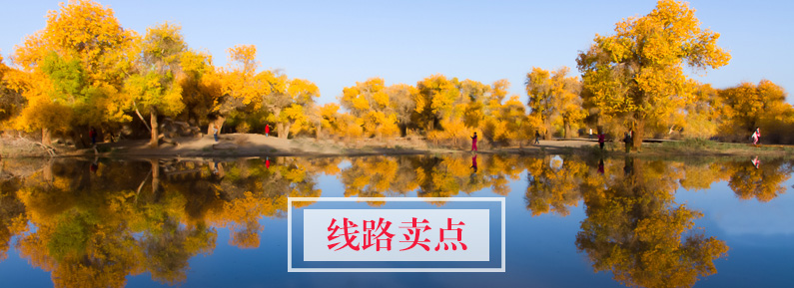

**【独家爆款**】**：**额济纳旗+甘肃+西宁， 双飞单动单卧8天，舒适、经典连线之旅

**【丝路风景】：**额济纳旗金黄色胡杨林、黑城怪树林日落、居延海日出、张掖七彩丹霞、嘉峪关城楼、西宁青海湖、塔尔寺。

**【金秋摄影】：**特别安排额济纳旗住2晚（标间），拍摄胡杨林1整天，怪树林日落+居延海日出

**【线路标准】：**当地四星未挂牌标准，加两晚房车住宿；纯玩之旅



【额济纳旗胡杨林】：一种神奇的物种，活着一千年不死、死后一千年不倒、倒后一千年不朽

【黑城遗址】：西夏文明的见证、蜚声中外的“丝绸之路”上现存最完整、规模最宏大的古城遗址

【怪树林】：她是不死的神话、是不巧的传奇，化作千年的图腾、一个魂牵梦绕的地方

【居延海】：奇特的游移湖，漫漫黄沙中的绿洲、碧水边，日出时分，光洒芦苇，群鸟­­飞过，美哉

【七彩丹霞】：地貌交错的线条、色彩斑斓的色调、灿烂夺目的壮美画面、形似彩色童话世界

【嘉峪关城楼】：再现古老的文化、唤醒关城的记忆，浮动于浩翰沙海，奇特景色，尽收眼底

【青海湖】：被人们誉为青藏高原蓝宝石，也被被誉为“中国最美的湖泊”

【苍穹之下·金色胡杨】额济纳旗胡杨林、居延海、黑水城怪树林、嘉峪关、张掖、青海湖双飞单动单卧8天

|  |  |  |  |  |
| --- | --- | --- | --- | --- |
| **天数** | **目的地** | **交通方式** | **用餐** | **住宿酒店** |
| **第一天** | 广州-西宁 | 飞机 | 晚 | 西宁青藏铁道、盐湖海润、雅荷花园、德宫或同级 |
| **第二天** | 西宁-青海湖-西宁 | 汽车 | 早中晚 | 西宁青藏铁道、盐湖海润、雅荷花园、德宫或同级 |
| **第三天** | 西宁-张掖丹霞-张掖 | 汽车/动车 | 早中晚 | 张掖盛华文华/民航云美旅/小辣椒/隆盛/露峰或同级 |
| **第四天** | 张掖-额济纳-黑水城怪树林 | 房车 | 早中晚 | 房车 |
| **第五天** | 胡杨林一天 | 房车 | 自理 | 房车 |
| **第六天** | 居延海-嘉峪关 | 房车 | 中晚 | 嘉峪关观礼公寓/夕阳红公寓/观礼客栈/瑞景或同级 |
| **第七天** | 嘉峪关-城楼-兰州 | 汽车/火车 | 早中晚 | 火车上 |
| **第八天** | 兰州市区游-广州 | 飞机 | 早中 | 温馨的家 |

**第一天：广州飞西宁（飞行约2.5h） 用餐：早：× 午：× 晚：√ 住：西宁**

**【交通】**飞机

参考航班时间：广州-西宁ZH9197/13:40-17:25。（具体以实际出团通知书为准）

**【行程】**于指定时间集合，乘车前往广州白云机场，乘搭航班前往西宁，抵达后，入住酒店休息。

1. 以上航班/动车供参考，具体以实际出票为准，谢谢理解与配合！
2. 在保证不影响行程原标准及游览景点情况下，旅行社根据航空公司实际出票的航班时间及港口调整行程体游览顺序将根据实际航班作合理调整，请您知晓。

**第二天：西宁-青海湖（约160km，约3h）-西宁 用餐：早：√ 午：√ 晚：√ 住：西宁**

**【交通】**汽车

**【行程】**早餐后车赴西宁青藏明珠【青海湖】（含大门票游览约3h，不含区间车不含游船）青海湖与其说是湖，不如说是海，了无边际，湖蓝胜海，白云胜雪，牧家炊烟轻袅，牛羊悠闲，牧歌式画面远离城市的喧嚣，带来久违的宁静与舒畅，晚餐后返回西宁入住休息。

【温馨提示】

1. 青海湖周边海拔约3200米左右，比西宁高出约1000多米，平均比西宁温低3-5度，光照紫外线强，即使是盛夏季节前往青海湖也要带长袖衣服，下雨更冷一些，大家根据自身情况减少活动 ，不宜高声唱歌、快跑、跳跃等，建议多喝水、多吃水果，保持愉快心情；
2. 在湖边玩耍请注意安全，谨防落水。

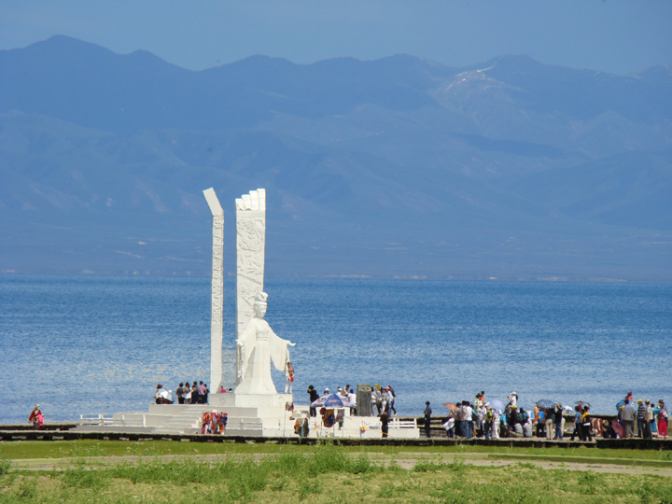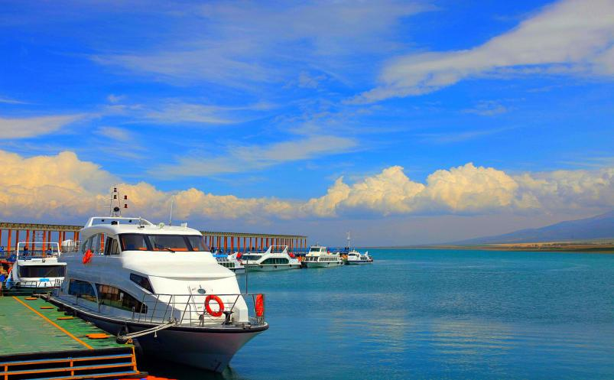

**第三天：西宁-张掖（动车约2h） 用餐：早：√ 午：√ 晚：√ 住：张掖**

**【交通】**汽车+动车

**【行程】**早餐后，后前往西宁动车站，搭乘动车前往张掖，抵达后乘车前往参观张艺谋导演《三枪拍案惊奇》电影拍摄地，“中国最美丹霞地貌”之一，摄影爱好者的天堂【张掖丹霞国家地质公园】（游览约3小时，含区间大门票），可在1-5号观景台俯瞰色彩斑斓的丹霞地貌：七彩峡、七彩塔、七彩屏、七彩练、[七彩湖](http://www.yododo.com/area/1-01-34-09-11521)、七彩大扇贝、刀山火海，麻子面馆，在方圆10多平方公里的范围内，随处可见有红、黄、橙、绿、白、青灰、灰黑、灰白等多种鲜艳的色彩，把无数沟、山丘装点得绚丽多姿。在阳光的照射下，有的似金色的麦垛、金字塔、堡垒、殿堂、亭阁；有的连座成峰，形成绵延几里，从高处眺望，好似一段色彩十分艳丽丝绸飘在大地上；有的在阳光下突出暴露，绽放出眩人眼目的光彩，似五光十色的宝石璀璨……张掖丹霞地貌以她那层理交错的线条、色彩斑澜的色调、灿烂夺目的壮美画图，形成一个彩色童话世界，后前往张掖市区，入住酒店。

【温馨提醒】

1. 西宁-张掖动车时间：D2741/08:41-10:36（仅供参考，具体以申请出票为准）；

2.拍摄夕阳最佳位置: 第一观景台：最大的观景台；附近的彩山无论是面积还是种类都非常丰富；适合逆光拍日落，可将太阳与目测所及内大范围的彩山一同拍下，第四观景台：位置比较高（次于第二观景台），适合观赏拍摄日出日落；

3.西北气候干燥，紫外线强，在参观游览丹霞地貌时，因景区没有遮阳物，注意防晒和补充水分。

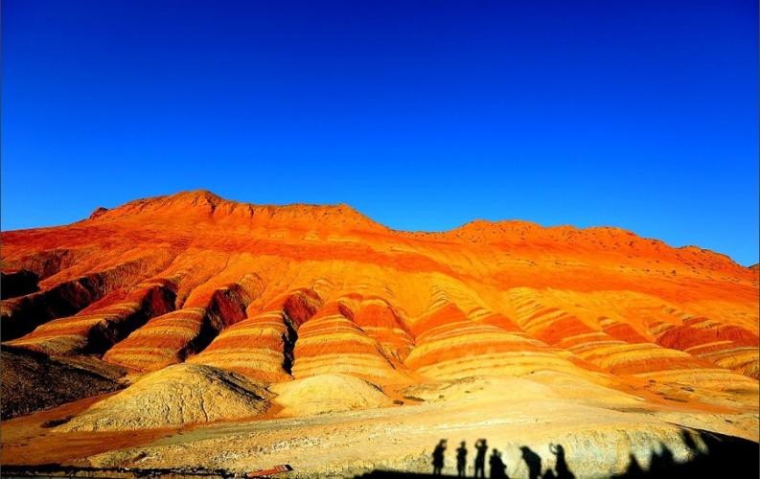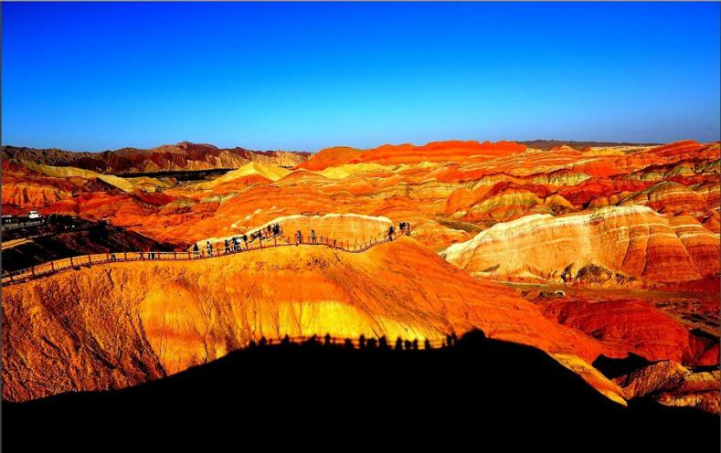

**第四天：张掖-额济纳（500约7H） 用餐：早：√ 午：√ 晚：√ 住：房车**

**【交通】**汽车

**【行程】**早餐后，乘车前往额济纳旗，途经酒泉东风航天城，沿途戈壁滩风光、冲天小旋风，如果幸运可以观赏到戈壁滩上的海市蜃楼奇景，“不到额济纳，不知道大漠绿洲的雄大气派”的内蒙古额济纳旗，抵达后游览草原丝绸之路上保持最完好的古城、西夏学起源地【黑水城遗址】（游览1h），走进城中，不时能踢到瓦砾、枯树和发白的牛骨，从古城的残垣断壁中仍可领略黑城昔日的辉煌繁荣景象，拍摄沙海风光，拍摄完毕乘车后前往生命绝唱、“谋杀胶卷的地方”【怪树林】（含环保车，游览1h），这里是一大片死去的胡杨林，胡杨千姿百态的造型在这里体现得淋漓尽致，有的直刺蓝天，有的弯曲盘旋，还有的轰然倒下，散落了满地的树干，裸露的枯根在空中扭曲着，是最能出佳作的地方，拍摄黄昏日落美景。

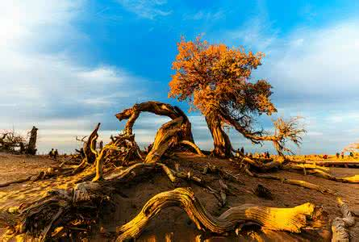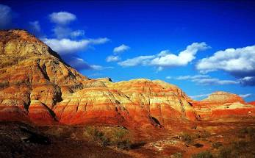

**第五天：胡杨林深度一日游（车程15分钟）用餐：早：×午：× 晚：× 住：房车**

**【交通】**汽车

**【行程】**早餐后，乘景区车沿着【头道桥、二道桥、四道桥、八道桥】行进，观赏【胡杨林】（全天观赏），深入胡杨林深处拍摄。全天在胡杨林大景区自由拍摄，游览金色胡杨林海。在这片被称为“绿色净土”的神奇美丽的土地上，沙漠的旷野里生长着高大挺拔的胡杨树、一望无际的红柳、楮红色的碱草地和茸茸的骆驼草，沙丘起伏绵延不绝，羊群在树林和草丛中游荡，晚霞的光影在驼峰上流动，黄昏时分传来阵阵驼铃，深秋的天空中闪烁着胡杨叶明艳的金黄色。

1.最佳拍摄地点推荐：二道桥的日落。二道桥西边是拍摄的天堂，有水有天有骆驼，有黄色耀眼的胡杨。拍完西边再回到二道桥过桥后往北走，过公路后下土坡继续拍，可以一直沿路深入到路的尽头。

2.因当天属于自由创作时间，请各自备干粮、水，早午晚餐自理。带好帽子、防晒品，结伴而行，注意安全。

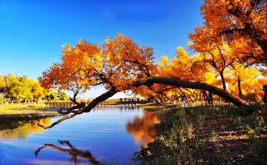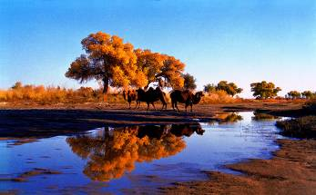

**第六天：额济纳旗-居延海（约50km，约1h）-嘉峪关（约440km，约6h） 用餐：早：×午：√晚：√ 住：嘉峪关**

**【交通】汽车**

**【行程】**凌晨早起，出发前往【居延海，拍摄日出】（约50公里，车程约1小时，需自备干粮）。居延海位于内蒙古自治区阿拉善盟额济纳北部，形状狭长弯曲，有如新月，额济纳河汇入湖中，是居延海最主要的补给水源。后乘车前往嘉峪关（约440km，约6h），抵达后入住酒店休息。

1.居延海拍摄日出，情景提醒：天未亮就驱车前往，到湖边时还是一片黑蒙，不久始见霞光，这里的芦苇荡非常美，由于被水隔离没有游客可以踏足，日出时分，光洒在芦苇上，一群鸟飞过，居延海波光粼粼，美哉壮哉。

2.额济纳旗至嘉峪关车程较远，请大家保持耐心，注意休息，保持好心情，欣赏沿途风景。

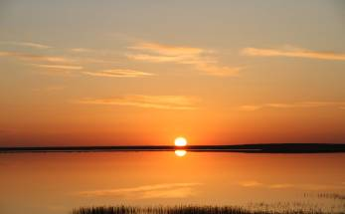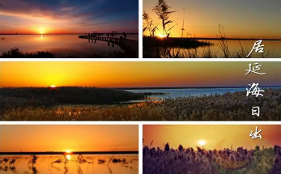

**第七天：嘉峪关-城楼-兰州（火车） 用餐：早：√ 午：√晚：√ 住：火车上卧铺**

**【交通】**汽车、火车。参考火车时间：嘉峪关-兰州 K9662/20：55-06：48+1（具体以实际出团通知书为准）

**【行程】**早餐后自由活动，自理午餐后，前往游览“天下第一雄关”【嘉峪关城楼】（含大门票，参观1.5小时），嘉峪关关城，是明代万里长城最西端起点，是长城防线上重要的军事要塞、河西第一隘口，也是古丝绸之路上的必经关隘，素有“天下第一雄关”之称，晚上搭乘火车前往兰州。

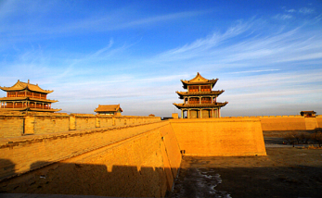温馨提醒：火车硬卧票，铺位随机分配，现火车票为实名制购票，一经出票，不得转让，只能退票处理，请客人知悉！

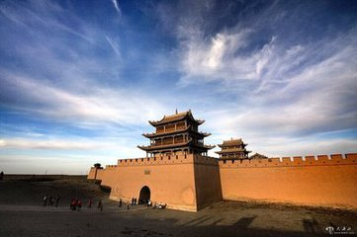**第八天：兰州-广州用餐：早：√ 午：√晚：× 住：温馨的家**

**【交通】**飞机，兰州-广州ZH9224/17:00-22:20经停西安。（具体以实际出团通知书为准）

**【行程】**接火车后前往兰州市区游览【水车园】（游览约40分钟）兰州水车又叫“天车” 水车历史悠久，外形奇特，起源于明朝，是古代黄河沿岸最古老的提灌工具。游览【黄河母亲雕像】（游览约30分钟）象征着哺育中华民族生生不息、不屈不挠的黄河母亲，和快乐幸福、茁壮成长的华夏子孙。欣赏“天下黄河第一桥”【中山铁桥】（游览约20分钟），后前往前往机场，搭乘航班返回广州，结束愉快的旅途！

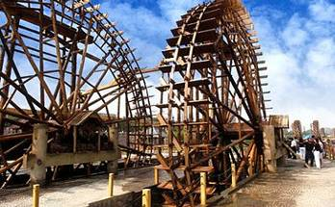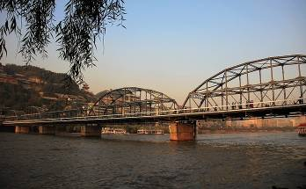

以上行程安排可能会因航班、天气、路况等不可抗力因素，在不影响行程和接待标准前提下，旅行社可根据实际情况进行游览顺序调整，敬请谅解！

|  |  |  |
| --- | --- | --- |
| **团费包含** | 交通 | 含广州-西宁，兰州-广州往返含税机票，西宁至张掖含动车二等座票，嘉峪关-兰州火车硬卧； |
| 用车 | 全程旅游大巴车，每人一正座，部分车程较远，请您保持耐心，沿途可欣赏车外风光。 |
| 住宿 | 当地四星标准酒店，未挂星（额济纳旗入住房车。胡杨节期间，当地条件限制，房间数量有限）；儿童不占床，如需占床请补交单房差1750元，退房差580元（酒店不占床，含餐，房车必须占床，不含餐）  备注：在遇到政府征用，旺季房满的情况下，旅行社不得不选用同等级的其他酒店，敬请谅解！ |
| 用餐 | 全程含5早12正，正餐25元人， 额济纳旗餐标50元。8菜1汤，10人一桌。餐费不用，不退餐费 |
| 门票 | 西宁青海湖、张掖丹霞、嘉峪关城楼、胡杨林套票、（均为首道门票，不含区间、园中园门票）学生证、老年证等相关证件产生门票优惠，由当地地接导游退还至客人，儿童收费不含门票，如产生，请家长在景区自行购买，景点所含的门票不用不退； |
| 购物 | 全程不进购物店（备注: 景区、餐厅商场不属于旅行社购物店） |
| 保险 | 含旅行社责任险  提示：请各组团社必需在客人前往旅游时为客人提前购买旅游意外险  不含：航空保险、旅游意外险、景区内个人消费等及出发地机场往返交通 |
| **小孩收费** | 2-12周岁（1.4米以下儿童含机票、正餐全餐含早、车位费、导服、区间票半价；不占床不含门票。1.5米以上儿童需按成人操作，门票有产生优惠现退）； | |
| **团费不含** | 1. 景区小交通费用和行程中注明需要另付的景区自费项目。当地导游会向游客介绍本地特色的行程以外的项目，您可根据自身情况自愿参加。   2、单房差：全程入住相应指定酒店双人标间，西北酒店多无三人间，如无人拼房，需补单房差；  3、因交通延阻、罢工、天气、飞机机器故障、航班取消或更改时间等不可抗力原因所引致的额外费用；  4、酒店内洗衣、理发、电话、传真、收费电视、饮品、烟酒等个人消费； | |
| **温馨提示** | 1、游客从事爬山（长城）、滑雪、骑马、漂流、游泳、攀岩等具有人身危险性的活动和自由活动时一定要根据自身的健康状况来自主决定，老人和孩子应有家人陪同不能单独活动；游客在活动期间不遵守规定、自身过错、自由活动期间内的行为或者自身疾病引起的人身和财产损失责任自负，旅行社不承担责任。  2、途中可能对行程先后顺序作出调整，但不影响原定标准及游览景点；如遇旅行社不可控制因素（如塌方、塞车、天气、航班延误车辆故障等原因）造成行程延误或不能完成景点游览，本社负责协助解决或退还门票款，由此产生的费用自理，本社不承担由此造成的损失及责任。（游览顺序调整提示）  3、团费包含每人每天一张床位，行程中团队住宿如出现单男单女时，团友应听从及配合导游安排住房，或在当地补足单房差。  4、出团时请务必带上有效身份证件，请自备防晒用品，晕车药，常用的药品(预防感冒,腹泻等疾病)等；贵重物品随身携带，以免丢失，请不要在车内吸烟、吐痰或丢弃垃圾；旅途中不要过量饮酒，自由活动时，请结伴出行，不要走的过远，请注意保管好自己的财物，如有财物丢失，旅行社不承担责任。  5、为防范风险，减少自然灾害、意外事故等意外事件给游客带来的损失，建议每位游客都要购买旅游意外险。  6、请您认真填写意见单，希望通过您的意见单我们更好地监督当地的接待质量，您的意见单也将是行程中发生投诉的处理依据！  7.特别提醒：外籍人员及台胞前往阿拉善右旗或额济纳，需要提前办理“外国人旅行证”，额济纳前往酒泉的道路外国人限行。如有外宾客人请先致电我社确认后才能报名！外宾及港澳台人士只能住涉外酒店，报名时需提前我告知我社； | |
| **注意事项** | 1、行程中景区配套娱乐设施及项目有明码标价，请游客自愿选择；如游客要求，地接社方可提供消费项目介绍，旅游者自愿参加消费，旅游者应当选择自己能够控制风险的另行消费项目，并对自己的行为负责，地接社对旅游者自愿消费项目不承担责任。  2、团队用餐中涉及加餐及自行点餐请游客按菜单上自己认可并可以接受的价格点菜、自行付费。  3、为保证计划行程顺利完成，请遵守团队作息时间，积极配合导游工作，在景区内请听从导游安排，跟随导游游览时，注意脚下安全，请不要到“旅游者止步”区域游览。  4、请避免离团活动，如确有需要，请提前与导游签定离团证明，并在约定时间内准时归队。非本社组织安排的游览活动，旅游者自行承担风险。由此发生的损失及纠纷，由旅游者自行承担和解决，旅行社不承担任何责任。 | |
| **特别提示** | 1.因不可抗力因素（如自然灾害、政府行为、社会异常事件等）及道路拥堵造成的行程更改或减少，我社不承担任何责任，在可控范围之内协助解决相关事宜。  2.建议客人出游前购买旅游意外保险；  3.请游客在报名时，准确登记姓名及身份证等号码（小孩出生年月），并在出游时携带有效登机证件（身份证、户口本、护照、回乡证等），在办理登机及入住酒店时需提供；如因个人原因导致无法正常出行，责任自负；  4.此线路不接受孕妇、患有传染病等可能危害其他旅游者健康和安全的客人,70岁以上（含70岁）的游客报名，组团社必须提供与客人签订的《免责协议书》及客人的健康证明。如有隐瞒自身健康状况而产生意外或导致其他损失，地接社不承担任何责任 | |
| **参考温度** | |  |  |  |  |  |  |  |  |  | | --- | --- | --- | --- | --- | --- | --- | --- | --- | | 月份 | 4月 | 5月 | 6月 | 7月 | 8月 | 9月 | 10月 | 11月 | | 甘肃 | 10-18度 | 15-22度 | 18-26度 | 20-28度 | 21-29度 | 15-26度 | 10-18度 | 1-12度 | | 青海 | 2-17度 | 7-21度 | 10-24度 | 13-26度 | 12-25度 | 8-20度 | 3-15度 | -5-8度 | | 西藏 | 1-14度 | 5-20度 | 9-22度 | 10-22度 | 9-21度 | 8-20度 | 1-16度 | -5-12度 | | 宁夏 | 5-10度 | 8-17度 | 9-21度 | 10-24度 | 14-29度 | 11-23度 | 5-10度 | 8-17度 | | 新疆 | -6-0度 | -2-18 | 16-23度 | 17-26度 | 20-30度 | 14-25度 | -2-17度 | -15-25度 | | |